海南大学电子离校单办理流程

官网进入 情况一：出现下表后点击电子离校系统…


可直接输入海南大学电子离校服务系统 情况二：操作…

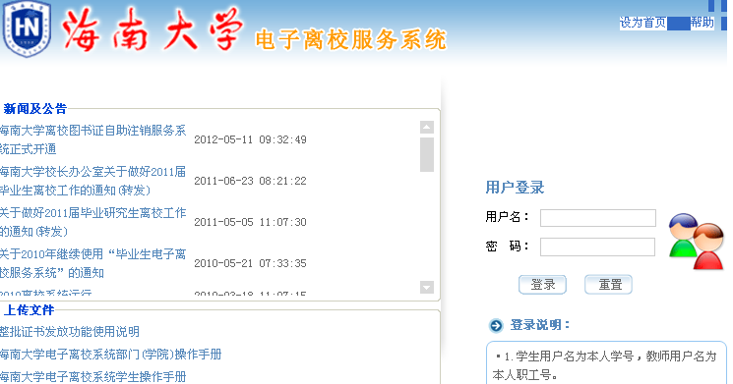


各项显示为通过后打印（不用彩色），先持单到学工办签领取报到证，再交到教研办领取毕业证及学位证。
完成了毕业审核和手续的结业生显示通过，可打印离校清单。
以上任何一项显示未审核或未通过的（清单标注不需要办理的除外），均不能领取证件。

不通过的原因及完成手续的办事流程举例如下：
2计划财务处（不通过）：一般是未缴清学费情况，通过汇款将学费交清后，会通过。若系统还显示不通过时，要及时找计划财务处收费管理科 66263089 地址：海南大学南门工商银行旁边。
4后勤服务集团：如未通过，先去海南大学学生宿舍区10号楼一楼后勤集团找老师签字，再去南门保卫处（三层楼楼房，在篮球场对面小路进去）一楼找老师盖章。
7所在学院（财务科室）和9所在学院（学工办）：如未通过，到学工办找自己负责毕业工作的辅导员老师。地址：新农科大楼一楼。（如果因有欠费、处分等情况还存在，不通过就是正常的了）
6所在学院（教务科研室）和8教务处：如未通过，找本学院教研办负责自己毕业审核的老师。地址：新农科大楼202。（如果是学生证未注销，或是有欠专业、系物品未清或未完成毕业审核等情况存在，不通过就是正常的了）。学生证遗失的，必须办理挂失手续，等待学校审核通过。
生态与环境学院教务办
2019年4月17日

